**高二年级生物第2课时《对探究性课程--“泡菜制作”的讲评》**

**课后作业**

**一、选择题**

1.泡菜发酵利用的微生物主要是乳酸菌，而在发酵初期，水槽内经常有气泡产生，这些气泡产生的原因及成分分别是

A.乳酸菌是兼性厌氧型微生物，初期进行有氧呼吸产生CO2；气体为CO2

B.因腌制过程中的盐进入蔬菜使蔬菜体积缩小，气体被排出；气体为空气

C.发酵初期活动强烈的是大肠杆菌和酵母菌，其细胞呼吸产生了CO2；气体为CO2

D.乳酸菌在发酵过程中产生了热量，使坛内温度升高，空气受热膨胀排出；气体为空气

2.下列关于泡菜制作过程中材料和泡菜坛的叙述不正确的是

A.泡菜坛要选择密封性好的坛子

B.选择的材料应质地鲜嫩，无烂痕，无虫咬

C.坛盖边沿的水槽应保持干燥，防止泡菜腐烂

D.坛盖边沿的水槽中应注满水，保证乳酸菌发酵所需的无氧环境

3.下列关于泡菜制作的叙述，正确的是

A.在泡菜的制作过程中,按照清水与盐的质量比为5∶1的比例配制盐水

B.腌制时温度过高、食盐用量过低、腌制的时间过短，均会引起细菌大量繁殖，亚硝酸盐含量增加

C.煮沸的盐水直接入坛，以免杂菌污染

D.发酵过程中要经常补充水槽中的水以防止营养流失

4.如图是泡菜的制作及测定亚硝酸盐含量的实验流程示意图，下列说法错误的是

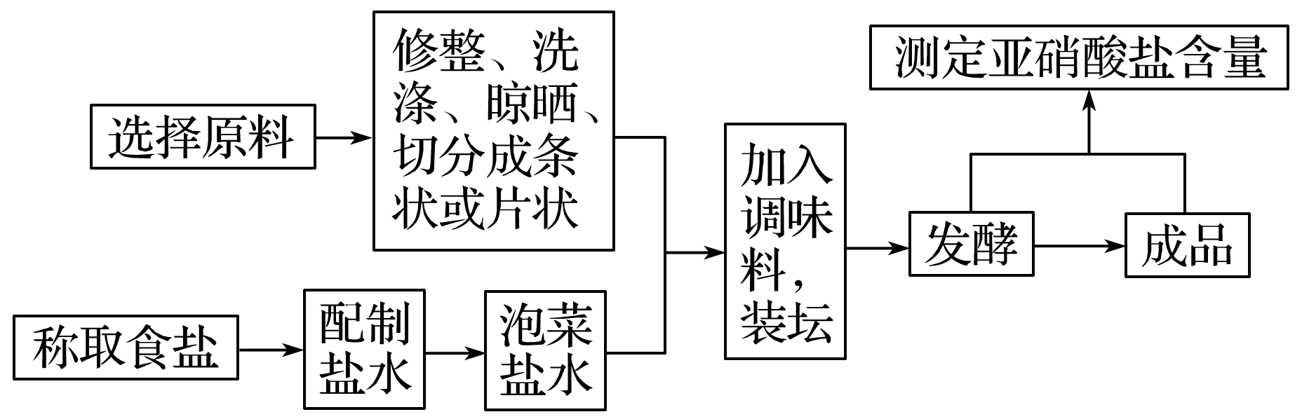

A.制作泡菜宜选用新鲜的蔬菜或其他原料，原因是它们所含亚硝酸盐的含量低

B.发酵不同时期亚硝酸盐的含量会发生变化

C.发酵过程中应及时测定亚硝酸盐的含量，及时检测以把握取食泡菜的最佳时机

D.测定亚硝酸盐含量的方法是纸层析法

5.下列关于泡菜的制作和亚硝酸盐含量的测定实验的叙述，正确的是

A.将新鲜蔬菜与煮沸冷却的盐水(盐和清水的质量比为4∶1)混匀装瓶

B.发酵过程中始终要保持密封状态，泡菜坛盖边缘的水槽中要始终装满水

C.在酸性条件下，亚硝酸盐与对氨基苯磺酸发生重氮化反应形成玫瑰红色染料

D.随着发酵进行，亚硝酸盐含量逐渐增加，用比色法可进行亚硝酸盐含量的测定

**二、非选择题**

1.回答下列有关泡菜制作的问题：

(1)制作泡菜时，所用盐水煮沸，其目的是 。为了缩短制作时间，有人还会在冷却后的盐水中加入少量陈泡菜液，加入陈泡菜液的目的是 。

(2)泡菜制作过程中，乳酸发酵过程即为乳酸菌进行 的过程。该过程发生在乳酸菌的 中。

(3)泡菜制作过程中影响亚硝酸盐含量的因素有 、 和 等。

(4)从开始制作到泡菜质量最佳这段时间内，泡菜液逐渐变酸，这段时间内泡菜坛中乳酸菌和其他杂菌的消长规律是 ，原因是 。

2.家庭中泡菜的制作方法是：新鲜的蔬菜经过整理、清洁后,放入彻底清洗并用白酒擦拭过的泡菜坛中,然后向坛中加入盐水、香料及一些“陈泡菜水”。密封后置于阴凉处,最适环境温度为28~30 ℃。

(1)用白酒擦拭泡菜坛的目的是 。

(2)制作泡菜宜选用新鲜蔬菜，原因是 。

(3)泡菜坛要密封的原因是 。若泡菜坛有裂缝，可能会出现的结果是 。

(4)若制作的泡菜“咸而不酸”,最可能的原因是 。应如何调整？ 。

3.有时泡菜坛内会长出一层白膜，这层白膜是怎么形成的？